Mede mogelijk gemaakt door TKI Watertechnologie, een samenwerking van:

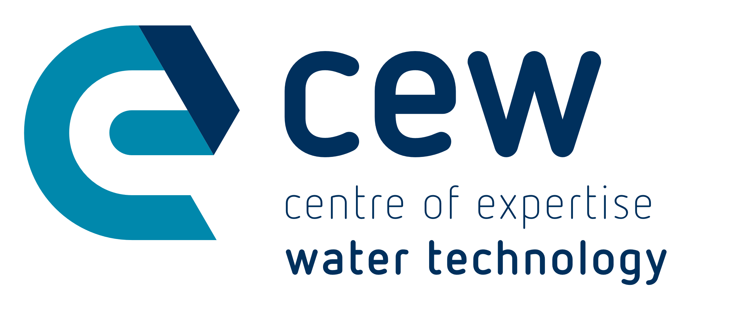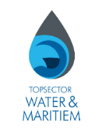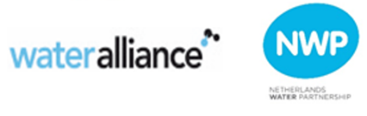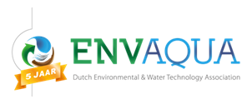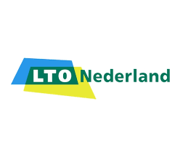

**UITNODIGING TECHTALK dd. 3 december 2020, 14:00 – 15:30 uur**

Organisatie : ENVAQUA Expertgroep Natuurlijke Kringloopsluiting & Watercycle

Locatie : via Microsoft Teams

Moderator : Ignaz Worm ENVAQUA

***Hergebruik van water in de landbouw: wat houdt ons tegen?***

Op veel plekken in Nederland is de beschikbaarheid van voldoende en kwalitatief goed water voor de landbouw niet elk moment van het jaar vanzelfsprekend. De laatste jaren is het zelfs een structureel probleem. De reden van de problematiek verschilt per regio maar de impact en vaak ook de oplossingen zijn universeel.

Een van deze gebieden is de Oostpolder in Anna Paulowna (NH) waar men te maken heeft met enerzijds een dreigende verzilting van het oppervlaktewater en anderzijds met een beperkt beschikbaarheid van zoet water voor de teelt. Tijdens deze TechTalk willen wij u deelgenoot maken van de problematiek, de inzichten van de stakeholders en mogelijke technologische oplossingen.

In deze TechTalk komen stakeholders van verschillende organisaties aan het woord om hun visie op de toekomst van hergebruik van (gezuiverd afval) water in de landbouw te geven. De Oostpolder in Anna Paulowna (NH) wordt als voorbeeld case gebruikt, maar er worden uitstapjes gemaakt naar het overstijgende onderwerp van hergebruik van water in de landbouw.

***Aan het woord komen:***

Ignaz Worm, ENVAQUA

Länk Vaessen, Centre of Expertise Water Technology (CEW)

Michael van der Schoot, LTO Nederland

Klaas Schenk, Akkerbouwer in Anna Paulowna en LTO-bestuurder

Wybo Nijdam, Hoogheemraadschap Hollands Noorderkwartier

Rommie van der Weide, Kennisinstituut Wageningen Research-ACRRES

Joost Edens, VDH Watertechnology

Willem Baak, Water Future

Ton van Remmen, Van Remmen UV Technology

Wilt u aan deze TechTalk deelnemen? Meldt u zich [**hier**](http://web.envaqua.nl/fmenl-ag8hx/pages/allqcq30eeua8wbqvpfjiw.html?PageId=716a5902f40deb1180f3005056916323) aan voor woensdag 2 december. Na aanmelding ontvangt u een link om digitaal deel te nemen.